**Documento de Requisitos  
SteamFlix**

Versão 1.0 - Janeiro de 2017

**Ficha Técnica**

**Equipe Responsável pela Elaboração**

Néchelley Alves Pereira de Lima Developer-DCC

Diego José de Sousa Gouveia Developer-DCC

**Público Alvo**

Este manual destina-se à todos os desenvolvedores, programadores, testers, analistas e todos os profissionais da área de TI que terão envolvimentos com o desenvolvimento do projeto SteamFlix.

**Sumário**

**INTRODUÇÃO P9**

**Visão geral deste documento P9**

**Convenções, termos e abreviações P9**

1.Identificação dos Requisitos P10

2.Prioridades dos Requisitos P10

**Formulários coletados P10**

**CAPÍTULO 1 - DESCRIÇÃO GERAL DO SISTEMA C1 . P11**

**Abrangência e sistemas relacionados C1 . P11**

**Relação de usuários do sistema C1 . P12**

1.Cliente C1 . P12

2.Administrador C1 . P12

3.Administrador(Root) C1 . P12

**Diagramas de Casos de Uso C1 . P12**

1.Visão do Usuário C1 . P12

2.Visão dos Administradores C1 . P13

**CAPÍTULO 2 - REQUISITOS FUNCIONAIS (CASOS DE USO) C2 . P14**

**Casos de Uso do Usuário C2 . P14**

[RF001] Comprar Jogos C2 . P14

Fluxo de eventos principal C2 . P14

Fluxos secundários (alternativos e de exceção) C2 . P14

[RF002] Comprar Filmes C2 . P15

Fluxo de eventos principal C2 . P15

Fluxos secundários (alternativos e de exceção) C2 . P15

[RF003] Visualizar Produtos Adquiridos C2 . P15

Fluxo de eventos principal C2 . P15

[RF004] Criar Comunidades C2 . P16

Fluxo de eventos principal C2 . P16

[RF005] Seguir Comunidade C2 . P16

Fluxo de eventos principal C2 . P16

[RF006] Excluir Comunidades C2 . P16

Fluxo de eventos principal C2 . P16

Fluxos secundários (alternativos e de exceção) C2 . P17

[RF007] Requisitar Suporte C2 . P17

Fluxo de eventos principal C2 . P17

Fluxos secundários (alternativos e de exceção) C2 . P17

[RF008] Cadastrar C2 . P17

Fluxo de eventos principal C2 . P17

Fluxos secundários (alternativos e de exceção) C2 . P18

[RF009] Alterar Cadastro C2 . P18

Fluxo de eventos principal C2 . P18

Fluxos secundários (alternativos e de exceção) C2 . P18

[RF010] Excluir Cadastro C2 . P18

Fluxo de eventos principal C2 . P18

Fluxos secundários (alternativos e de exceção) C2 . P18

[RF011] Buscar Conteúdo C2 . P19

Fluxo de eventos principal C2 . P19

[RF012] Filtrar Busca C2 . P19

Fluxo de eventos principal C2 . P19

**Caso de Uso do Administrativo C2 . P19**

[RF001] Manter Cadastro de Jogos C2 . P19

Fluxo de eventos principal C2 . P20

[RF002] Manter Cadastro de Filmes C2 . P20

Fluxo de eventos principal C2 . P20

[RF003] Gerar Relatórios C2 . P20

Fluxo de eventos principal C2 . P20

Fluxos secundários (alternativos e de exceção) C2 . P20

[RF004] Imprimir Relatório C2 . P20

Fluxo de eventos principal C2 . P21

[RF005] Exportar Relatório C2 . P21

Fluxo de eventos principal C2 . P21

[RF006] Excluir Comunidades C2 . P21

Fluxo de eventos principal C2 . P21

[RF007] Notificar Usuário C2 . P21

Fluxo de eventos principal C2 . P22

[RF008] Buscar Conteúdo C2 . P22

Fluxo de eventos principal C2 . P22

Fluxos secundários (alternativos e de exceção) C2 . P22

[RF009] Filtrar Busca C2 . P22

Fluxo de eventos principal C2 . P22

[RF010] Cadastrar C2 . P23

Fluxo de eventos principal C2 . P23

[RF011] Alterar Cadastro C2 . P23

Fluxo de eventos principal C2 . P23

[RF012] Excluir Cadastro C2 . P23

Fluxo de eventos principal C2 . P23

**CAPÍTULO 3 - DESCRIÇÃO DA INTERFACE COM O USUÁRIO C3 . P25**

**Tela_Jogo_Especifico C3 . P25**

**Tela_Jogos C3 . P26**

**Tela_Alterar_Jogo C3 . P26**

**Tela_Busca C3 . P27**

**Tela_Filme_Especifico C3 . P27**

**Tela_Filmes C3 . P28**

**Tela_Alterar_Filme C3 . P28**

**Tela_Perfil_Root C3 . P29**

**Tela_Comunidade_Especifica_Autor C3 . P29**

**Tela_Cadastro_Adms C3 . P30**

**Tela_Alterar_Dados_Perfil C3 . P30**

**Tela_Excluir_Adm C3 . 31**

**Tela_Jogo_Especifico_Mochila C3 . P31**

**Tela_Pagamento C3 . P32**

**Tela_Carrinho_Total C3 . P32**

**Tela_MySpace C3 . P33**

**Tela_Comunidades C3 . P33**

**Tela_Cadastro_Comunidade C3 . P34**

**Tela_Comunidade_Especifica C3 . P34**

**Tela_Ajuda C3 . P35**

**Tela_Sucesso C3 . P35**

**Tela_Falha C3 . P36**

**Tela_Home_Deslogado C3 . P36**

**Tela_Cadastro_Usuario C3 . P37**

**Tela_Perfil C3 . P37**

**Anexos P38**

**1.Cadastro de Cliente P38**

**2. Cadastro de Filme P38**

**3. Cadastro de Jogo P39**

**4. Sistema de Vendas P39**

**5. Geração de Relatório P39**

**6. Cadastro de Comunidade P40**

**7. Sistema de Administração P40**

1. **Introdução**

Este documento especifica o sistema SteamFlix, fornecendo aos desenvolvedores as informações necessárias para o projeto e implementação, assim como para a realização dos testes e homologação do sistema. Seu principal objetivo é oferecer informações de total relevância para gerir o direcionamento da produção do software, impactando positivamente na produtividade, na redução de custo e na qualidade do produto final.

* 1. **Visão geral deste documento**

Esta introdução fornece as informações necessárias para fazer um bom uso deste documento, explicitando seus objetivos e as convenções que foram adotadas no texto, além de conter uma lista de referências para outros documentos relacionados. As demais seções apresentam a especificação do sistema SteamFlix e estão organizadas como descrito abaixo.

* **Seção 2** – Descrição geral do sistema: apresenta uma visão geral do sistema, caracterizando qual é o seu escopo e descrevendo seus usuários.
* **Seção 3** – Requisitos funcionais (casos de uso): especifica todos os requisitos funcionais do sistema, descrevendo os fluxos de eventos, prioridades, atores, entradas e saídas de cada caso de uso a ser implementado.
* **Seção 4** – Requisitos não funcionais:especifica todos os requisitos não funcionais do sistema, divididos em requisitos de usabilidade, confiabilidade, desempenho, segurança, distribuição, adequação a padrões e requisitos de hardware e software.
* **Seção 5** – Descrição da interface com o usuário:apresenta desenhos, figuras ou rascunhos de telas do sistema.
  1. **Glossário, Siglas e Acrogramas**

***Mochila*** – Lista de compras na qual o usuário comum do sistema adiciona os itens os quais ele deseja comprar. É um termo semelhante à “carrinho de compras” em outros sistemas de venda online.

***Comunidade*** – Espaço do sistema com um tema específico, criado por usuários comuns, onde outros usuários podem comentar e compartilhar ideias sobre seu tema.

***MySpace*** – Termo usado para designar o espaço do sistema no qual o usuário tem acesso aos seus produtos adquiridos e as suas comunidades (que ele criou ou segue).

***Stil Points*** – Pontos que podem ser acumulados pelo usuário para obter descontos em futuras compras.

* 1. **Definições e Atributos de Requisitos**
     1. **Identificação dos Requisitos**

RF é utilizado para identificar Requisitos Funcionais e RNF é utilizado para identificar Requisitos Não Funcionais. Ambas as siglas vêm acompanhadas de um número que é o identificador único do requisito. Por exemplo, o requisito [RF016] indica um requisito funcional de número 16.

* + 1. **Prioridades dos Requisitos**

Para estabelecer a prioridade dos requisitos foram adotadas as denominações “essencial”, “importante” e “desejável”.

* **Essencial** é o requisito sem o qual o sistema não entra em funcionamento. Requisitos essenciais são requisitos imprescindíveis, que têm que ser implementados impreterivelmente.
* **Importante** é o requisito sem o qual o sistema entra em funcionamento, mas de forma não satisfatória. Requisitos importantes devem ser implementados, mas, se não forem, o sistema poderá ser implantado e usado mesmo assim.
* **Desejável** é o requisito que não compromete as funcionalidades básicas do sistema, isto é, o sistema pode funcionar de forma satisfatória sem ele. Requisitos desejáveis são requisitos que podem ser deixados para versões posteriores do sistema, caso não haja tempo hábil para implementá-los na versão que está sendo especificada.

**Formulários coletados**

Os documentos relacionados abaixo estão à disposição no anexo deste documento. Todos os requisitos de usuário observados e coletados nestes documentos devem ser modelados como requisitos funcionais e não funcionais. Os documentos já passaram por análise e validação dos analistas de sistemas.

1. Cadastro de Cliente:
2. Cadastro de Filme:
3. Cadastro de Jogo:
4. Sistema de Vendas:
5. Geração de Relatório:
6. Cadastro de Comunidade:
7. Sistema de Administração:

**Capítulo**

1. **Descrição geral do sistema**

O sistema que visa ser implantado denominado SteamFlix tem por objetivo principal atender à necessidade do mercado digital e proporcionar ao usuário a melhor qualidade na aquisição de jogos e filmes online. O sistema a ser desenvolvido deve ser de fácil entendimento e com um alto grau de usabilidade por parte do usuário, além de conseguir agregar valor de mercado à empresa solicitante do sistema, visto que, é de vital importância para ela inserir-se no meio digital, já que muitas outras empresas estão perdendo espaço no mercado devido ao fato de não estarem preparadas para migrarem ou aprimorarem seus produtos e\ou serviços para o meio eletrônico.

Todo o sistema será baseado na arquitetura cliente-servidor, onde o modelo de cliente empregado é o ClienteFat. A aplicação somente ficará disponível através do site e este será implementado utilizando as tecnologias HTML, CSS, JAVASCRIPT e BOOTSTRAP no front-end e PHP no back-end. Fica claro, portanto, que para o correto e mais proveitoso uso do sistema deve-se possuir uma conexão à internet, que dependendo da sua velocidade pode gerar uma maior ou menor satisfação do cliente.

O sistema será modelado segundo os padrões arquiteturais mais usados atualmente, respeitando o conceito de divisão em camadas e implementando, mais especificamente, o modelo MVC. O sistema será intrínseco e não haverá interação com outro tipo de sistema externo.

* 1. **Abrangência e sistemas relacionados**

O sistema possui muitas funcionalidades e quase todas elas estão correlacionadas. No entanto, elas não dependem de outros sistemas, o que torna-o independente e totalmente autocontido. Dentre as principais funcionalidades tem-se: a possibilidade de cadastrar e manter dados referentes aos clientes e aos produtos (filmes e jogos), bem como de comunidades. Além disso, o sistema permitirá que os usuários comprem produtos, consultem os seus produtos adquiridos, visualizem novas promoções através de e-mails, contatem suporte personalizado, pesquisem sobre produtos e\ou comunidades segundo alguns parâmetros pré-estabelecidos, atribuam nota e comentem a respeito de qualquer produto ou comunidade do sistema. O sistema deverá ainda permitir que administradores possam remover comunidades classificadas como “impróprias” e tenham a possibilidade de gerar relatórios de vendas.

O sistema não permitirá compras de produtos de um usuário serem enviadas à terceiros, sejam eles usuários do sistema ou não. Também não permitirá que uma comunidade seja alterada após esta ter sido criada. A única forma de pagamento será através do boleto gerado pelo sistema. A única forma de interação entre os usuários se dará por comentários nos produtos ou por comunidades, ou seja, não é possível, por exemplo, seguir amigos. Estas características podem ser eventualmente repensadas em uma posterior versão do sistema, mas atualmente elas não agregam real valor de mercado para a empresa, não compensando, portanto, sua implementação agora.

* 1. **Relação de usuários do sistema**
     1. **Cliente –**

O cliente é o usuário responsável por cadastrar-se no sistema, representando o principal ator que gera lucro à empresa. Suas únicas atribuições são de usuários comuns do sistema, no qual podem comprar produtos e socializarem através das comunidades.

* + 1. **Administrador –**

O administrador é o usuário do sistema responsável por cadastrar, alterar e excluir produtos do catálogo da loja online, bem como remover, caso necessário, comunidades que firam algum termo de compromisso.

* + 1. **Administrador (Root) –**

O administrador Root é o usuário do sistema com total privilégios, responsável por cadastrar e excluir administradores, além de poder realizar qualquer ação que um administrador comum pode fazer.

* 1. **Diagrama de Caso de Uso**
     1. **Visão do Usuário**

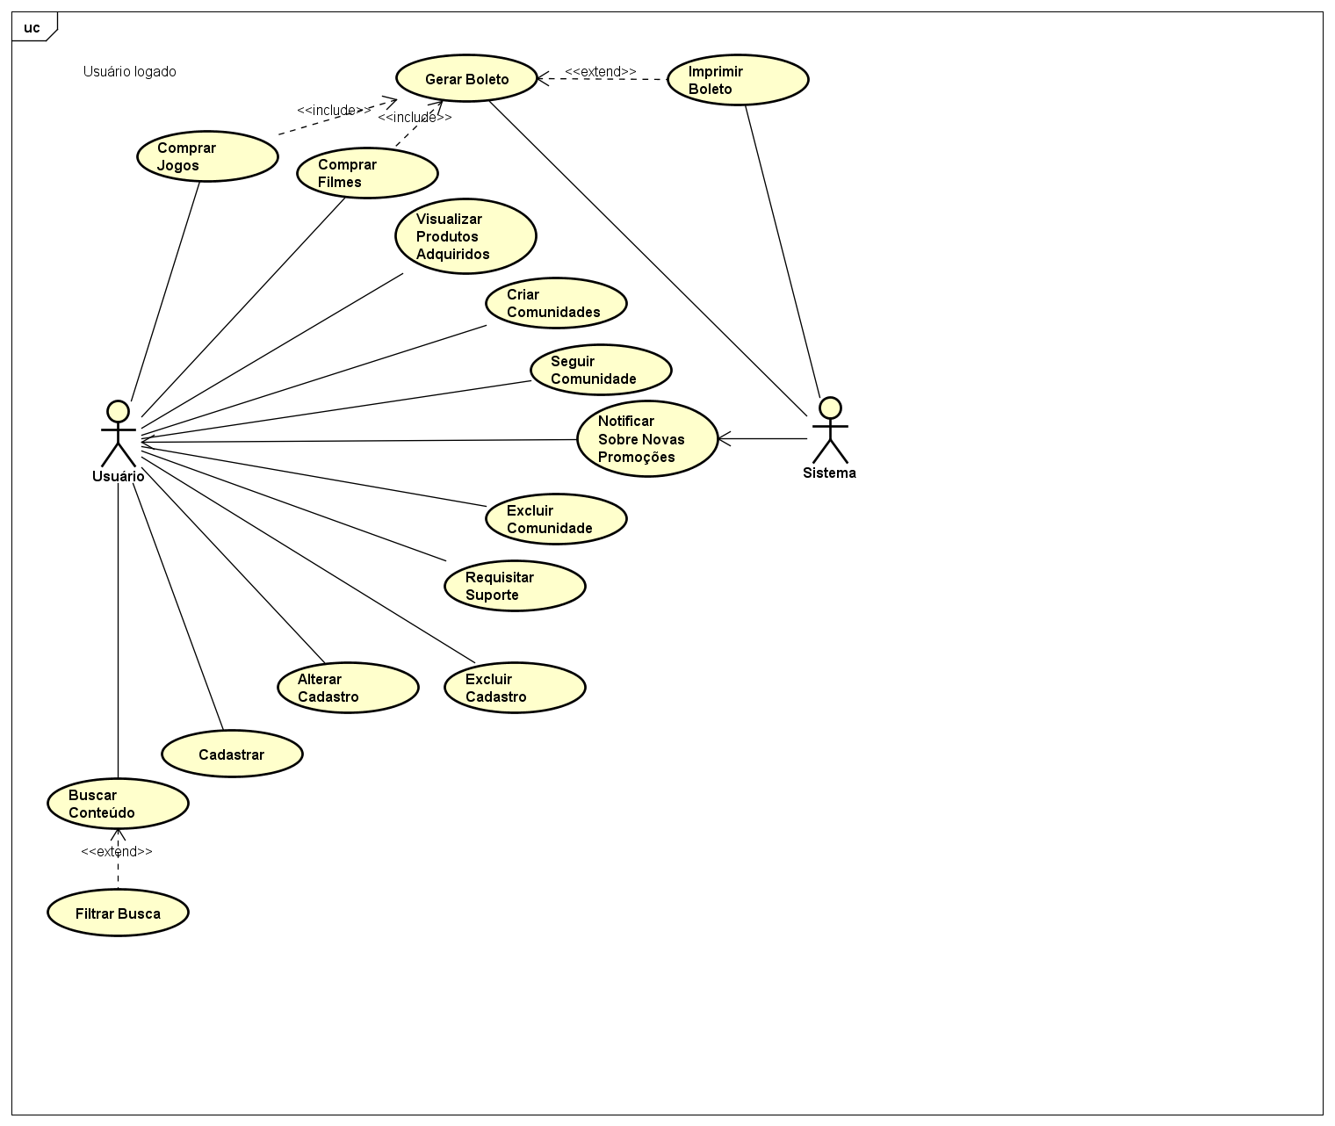

* + 1. **Visão dos Administradores**

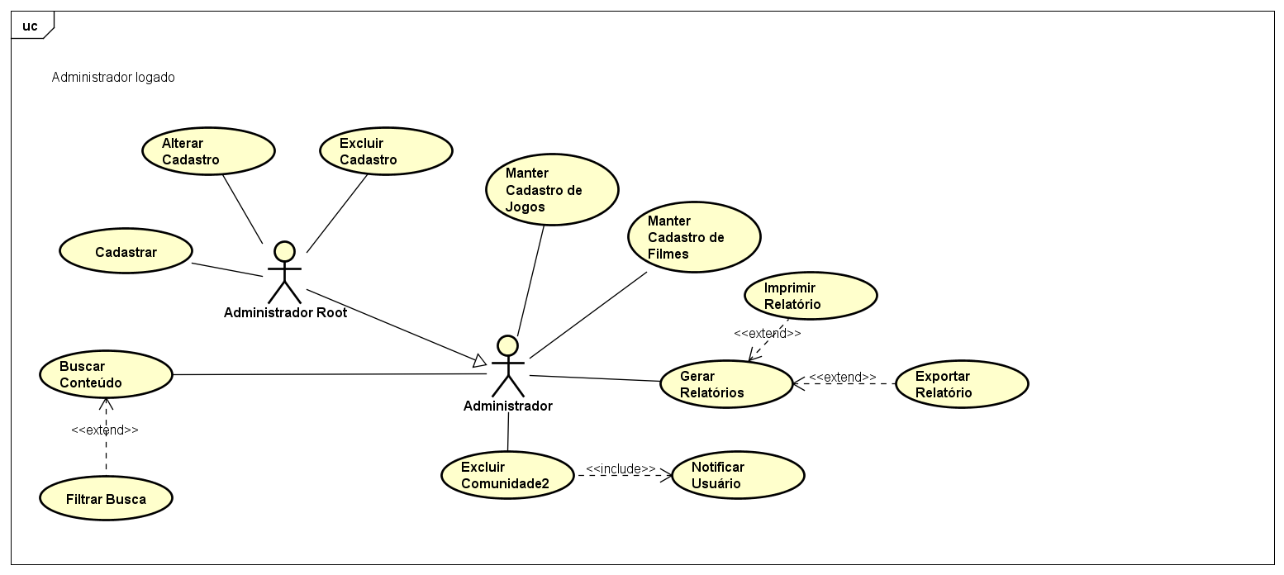

**Capítulo**

1. **Requisitos funcionais (casos de uso)**

Nesta seção, são apresentados todos os requisitos funcionais, ou casos de uso, do sistema. Para facilitar a visualização deste documento, esta seção se divide em subseções de casos de uso correlacionados.

* 1. **Casos de Uso do Usuário**

Os casos de uso apresentados nesta seção referem-se às funcionalidades do sistema que estarão disponíveis para o usuário comum do sistema. Entende-se por usuário comum do sistema o usuário que não realiza nenhuma atividade administrativa, e apenas utiliza o sistema como um portal eletrônico de vendas.

**[RF001] Comprar Jogos**

|  |  |  |  |  |  |  |
| --- | --- | --- | --- | --- | --- | --- |
| **Prioridade**: | x | Essencial | ◻ | Importante | ◻ | Desejável |

**Interface(s) associada(s)**: Tela_Jogos, Tela_Jogo_Especifico, Tela_Jogo_Especifico_Mochila, Tela_Pagamento

**Entradas e pré condições**: Usuário deve estar logado.

**Saídas e pós condições**: Logo em seguida um boleto será gerado, e opcionalmente poderá ser impresso.

**Fluxo de eventos principal**

O usuário entra na página de jogos, clica sobre um jogo, e ao fazer isso, o jogo é adicionado à Mochila. Após essa fase, novos produtos podem ser adicionados à Mochila. Terminada a compra, o usuário clica em Finalizar Compra e é automaticamente redirecionado a tela onde é gerado o boleto. Finalmente, o usuário é redirecionado à tela de MySpace.

**Fluxos secundários (alternativos e de exceção)**

*Fluxo secundário I*

O usuário entra na página de jogos, clica sobre um jogo, e ao fazer isso, ele é redirecionado à página daquele jogo em específico. Tendo a sua disposição várias informações à respeito do jogo, ele clicará sobre o jogo e este será adicionado à Mochila. Após essa fase, novos produtos podem ser adicionados à Mochila. Terminada a compra, o usuário clica em Finalizar Compra e é automaticamente redirecionado a tela onde é gerado o boleto. Finalmente, o usuário é redirecionado à tela de MySpace.

*Fluxo secundário II*

O usuário realiza todas as ações dos fluxos anteriores até a geração do boleto. Após a geração do boleto, ele clica em Imprimir Boleto e o sistema deverá imprimir o boleto gerado.

**[RF002] Comprar Filmes**

|  |  |  |  |  |  |  |
| --- | --- | --- | --- | --- | --- | --- |
| **Prioridade**: | x | Essencial | ◻ | Importante | ◻ | Desejável |

**Interface(s) associada(s)**: Tela_Filmes, Tela_Filme_Especifico, Tela_Carrinho_Total, Tela_Pagamento

**Entradas e pré condições**: Usuário deve estar logado.

**Saídas e pós condições**: Logo em seguida um boleto será gerado, e opcionalmente poderá ser impresso.

**Fluxo de eventos principal**

O usuário entra na página de filmes, clica sobre um filme, e ao fazer isso, o filme é adicionado à Mochila. Após essa fase, novos produtos podem ser adicionados à Mochila. Terminada a compra, o usuário clica em Finalizar Compra e é automaticamente redirecionado a tela onde é gerado o boleto. Finalmente, o usuário é redirecionado à tela de MySpace.

**Fluxos secundários (alternativos e de exceção)**

*Fluxo secundário I*

O usuário entra na página de filmes, clica sobre um filme, e ao fazer isso, ele é redirecionado à página daquele filme em específico. Tendo a sua disposição várias informações à respeito do filme, ele clicará sobre o filme e este será adicionado à Mochila. Após essa fase, novos produtos podem ser adicionados à Mochila. Terminada a compra, o usuário clica em Finalizar Compra e é automaticamente redirecionado a tela onde é gerado o boleto. Finalmente, o usuário é redirecionado à tela de MySpace.

*Fluxo secundário II*

O usuário realiza todas as ações dos fluxos anteriores até a geração do boleto. Após a geração do boleto, ele clica em Imprimir Boleto e o sistema deverá imprimir o boleto gerado.

**[RF003] Visualizar Produtos Adquiridos**

|  |  |  |  |  |  |  |
| --- | --- | --- | --- | --- | --- | --- |
| **Prioridade**: | ◻ | Essencial | x | Importante | ◻ | Desejável |

**Interface(s) associada(s)**: Tela_MySpace

**Entradas e pré condições**: Usuário deve estar logado.

**Saídas e pós condições**: Como saída exibirá os produtos do usuário logado.

**Fluxo de eventos principal**

O usuário entra no sistema e a partir daí entra na tela de MySpace que conterá todos os produtos adquiridos e todas as suas comunidades

**[RF004] Criar Comunidades**

|  |  |  |  |  |  |  |
| --- | --- | --- | --- | --- | --- | --- |
| **Prioridade**: | ◻ | Essencial | x | Importante | ◻ | Desejável |

**Interface(s) associada(s)**: Tela_Comunidades, Tela_Cadastro_Comunidades, Tela_Comunidade_Especifica_Autor

**Entradas e pré condições**: Usuário deve estar logado.

**Saídas e pós condições**: Exibirá a tela da comunidade.

**Fluxo de eventos principal**

O usuário entra no sistema e clica na tela de comunidades, depois clica em cadastrar e é redirecionado à tela de cadastro de comunidades. O usuário preenche os dados necessários para a criação da comunidade e clica em salvar dados. Posteriormente ele é redirecionado à tela da comunidade criada por ele.

**[RF005] Seguir Comunidades**

|  |  |  |  |  |  |  |
| --- | --- | --- | --- | --- | --- | --- |
| **Prioridade**: | ◻ | Essencial | x | Importante | ◻ | Desejável |

**Interface(s) associada(s)**: Tela_Comunidades, Tela_Comunidade_Especifica

**Entradas e pré condições**: Usuário deve estar logado.

**Saídas e pós condições**: Exibirá a tela da comunidade com o indicativo que o usuário está seguindo a comunidade.

**Fluxo de eventos principal**

O usuário entra no sistema, clica na tela de comunidades e busca a comunidade a qual deseja seguir através de algum dos filtros disponibilizados. Depois, clica sobre a comunidade e é redirecionado para a tela da comunidade em questão. O usuário tem detalhes sobre a comunidade e clica sobre Seguir Comunidade.

**[RF006] Excluir Comunidades**

|  |  |  |  |  |  |  |
| --- | --- | --- | --- | --- | --- | --- |
| **Prioridade**: | ◻ | Essencial | x | Importante | ◻ | Desejável |

**Interface(s) associada(s)**: Tela_Comunidade_Especifica_Autor,

**Entradas e pré condições**: Usuário deve estar logado, e deve ser o root ou o dono da comunidade.

**Saídas e pós condições**: Exibirá uma tela com o resultado da exclusão.

**Fluxo de eventos principal**

O usuário entra no sistema, clica em MySpace, clica sobre sua comunidade e em seguida clica em excluir, sendo avisado do sucesso da exclusão e sendo redirecionado à tela de MySpace.

**Fluxos secundários (alternativos e de exceção)**

*Fluxo secundário I*

O usuário entra no sistema, clica em MySpace, clica sobre sua comunidade e em seguida clica em excluir, sendo avisado do erro ao excluir e é redirecionado à tela desta comunidade novamente.

**[RF007] Requisitar Suporte**

|  |  |  |  |  |  |  |
| --- | --- | --- | --- | --- | --- | --- |
| **Prioridade**: | ◻ | Essencial | x | Importante | ◻ | Desejável |

**Interface(s) associada(s)**: Tela_Ajuda, Tela_Sucesso, Tela_Falha

**Entradas e pré condições**: Usuário deve estar logado.

**Saídas e pós condições**: Exibirá uma tela informando que a mensagem foi enviada.

**Fluxo de eventos principal**

O usuário clica em Ajuda e visualiza um FAQ sobre o sistema. Se ele ainda tiver problemas, escreve a mensagem e clica em Requisitar Suporte. A mensagem será enviada e uma tela de sucesso será exibida.

**Fluxos secundários (alternativos e de exceção)**

*Fluxo secundário I*

O usuário clica em Ajuda e visualiza um FAQ sobre o sistema. Se ele ainda tiver problemas, escreve a mensagem e clica em Requisitar Suporte. A mensagem não será enviada e uma tela de falha será exibida, sendo que o sistema recarregará a tela de Ajuda.

**[RF008] Cadastrar**

|  |  |  |  |  |  |  |
| --- | --- | --- | --- | --- | --- | --- |
| **Prioridade**: | x | Essencial | ◻ | Importante | ◻ | Desejável |

**Interface(s) associada(s)**: Tela_Home_Deslogado, Tela_Cadastro_Usuario, Tela_Perfil

**Entradas e pré condições**:.

**Saídas e pós condições**: Exibirá a tela do perfil deste novo Usuário.

**Fluxo de eventos principal**

O usuário entra no site e clica em Cadastrar-se, sendo redirecionado para a tela de cadastro. Ele preenche seus dados, uma mensagem de sucesso é exibida e ele é redirecionado à sua página de perfil.

**Fluxos secundários (alternativos e de exceção)**

*Fluxo secundário I*

O usuário entra no site e clica em Cadastrar-se, sendo redirecionado para a tela de cadastro. Ele preenche seus dados, uma mensagem de falha é exibida e a página de cadastro é recarregada.

**[RF009] Alterar Cadastro**

|  |  |  |  |  |  |  |
| --- | --- | --- | --- | --- | --- | --- |
| **Prioridade**: | x | Essencial | ◻ | Importante | ◻ | Desejável |

**Interface(s) associada(s)**: Tela_Perfil, Tela_Alterar_Dados_Perfil

**Entradas e pré condições**: Usuário deve estar logado.

**Saídas e pós condições**: Exibirá a tela do perfil atualizada deste usuário.

**Fluxo de eventos principal**

O usuário clica sobre a imagem de perfil disponível em todas as telas e é redirecionado para a tela de perfil. Depois clica em Atualizar Dados e edita seus dados. Após isso, clica em Salvar Dados e uma mensagem de sucesso é exibida, sendo redirecionado para a tela de perfil.

**Fluxos secundários (alternativos e de exceção)**

*Fluxo secundário I*

Caso haja falha ao atualizar os dados uma mensagem de erro é exibida e a página de alterar os dados é recarregada.

**[RF010] Excluir Cadastro**

|  |  |  |  |  |  |  |
| --- | --- | --- | --- | --- | --- | --- |
| **Prioridade**: | x | Essencial | ◻ | Importante | ◻ | Desejável |

**Interface(s) associada(s)**: Tela_Perfil

**Entradas e pré condições**: Usuário deve estar logado.

**Saídas e pós condições**: Exibirá uma tela confirmando a exclusão do usuário.

**Fluxo de eventos principal**

O usuário clica sobre a imagem dele em qualquer tela do sistema e ele será redirecionado para a tela de perfil onde, ele clica em Excluir Conta. O sistema confirma se ele quer mesmo excluir a conta e se quiser uma mensagem de sucesso é exibida, sendo o usuário redirecionado para a tela Home.

**Fluxos secundários (alternativos e de exceção)**

*Fluxo secundário I*

Caso haja falha no processo uma mensagem de erro é exibida e a tela de perfil é recarregada.

**[RF011] Buscar Conteúdo**

|  |  |  |  |  |  |  |
| --- | --- | --- | --- | --- | --- | --- |
| **Prioridade**: | ◻ | Essencial | x | Importante | ◻ | Desejável |

**Interface(s) associada(s)**: Tela_Busca

**Entradas e pré condições**:.

**Saídas e pós condições**: Mostra o resultado da busca e o usuário poderá opcionalmente filtrar a busca.

**Fluxo de eventos principal**

O usuário digita o que ele quer buscar na barra de pesquisa em qualquer tela do sistema e é redirecionado para a tela de busca, podendo filtrar os resultados lá.

**[RF012] Filtrar Busca**

|  |  |  |  |  |  |  |
| --- | --- | --- | --- | --- | --- | --- |
| **Prioridade**: | ◻ | Essencial | ◻ | Importante | x | Desejável |

**Interface(s) associada(s)**: Tela_Busca

**Entradas e pré condições**: O usuário tem que ter solicitado uma busca.

**Saídas e pós condições**: Mostra o resultado da busca filtrada.

**Fluxo de eventos principal**

O usuário clica sobre os filtros disponíveis para a busca que ele solicitou e os resultados da busca são filtrados.

* 1. **Casos de Uso do Administrativo**

Os casos de uso apresentados nesta seção referem-se às funcionalidades do sistema que estarão disponíveis para os administradores do sistema. Entende-se por administrador do sistema o usuário que só realiza atividades administrativas, e apenas utiliza o sistema para gerenciar conteúdos, contas, relatórios etc.

**[RF001] Manter Cadastro de Jogos**

**Ator:** Administrador e Administrador Root

|  |  |  |  |  |  |  |
| --- | --- | --- | --- | --- | --- | --- |
| **Prioridade**: | x | Essencial | ◻ | Importante | ◻ | Desejável |

**Interface(s) associada(s)**: Tela_Jogo_Especifico, Tela_Jogos, Tela_Alterar_Jogo, Tela_Busca

**Entradas e pré condições**: Administrador deve estar logado.

**Saídas e pós condições**:.

**Fluxo de eventos principal**

O administrador pode cadastrar, alterar, buscar e excluir Jogos.

**[RF002] Manter Cadastro de Filmes**

**Ator:** Administrador e Administrador Root

|  |  |  |  |  |  |  |
| --- | --- | --- | --- | --- | --- | --- |
| **Prioridade**: | x | Essencial | ◻ | Importante | ◻ | Desejável |

**Interface(s) associada(s)**: Tela_Filme_Especifico, Tela_Filmes, Tela_Alterar_Filme, Tela_Busca

**Entradas e pré condições**: Administrador deve estar logado.

**Saídas e pós condições**:.

**Fluxo de eventos principal**

O administrador pode cadastrar, alterar, buscar e excluir filmes.

**[RF003] Gerar Relatórios**

**Ator:** Administrador e Administrador Root

|  |  |  |  |  |  |  |
| --- | --- | --- | --- | --- | --- | --- |
| **Prioridade**: | ◻ | Essencial | x | Importante | ◻ | Desejável |

**Interface(s) associada(s)**: Tela_Perfil_Root

**Entradas e pré condições**: Administrador deve estar logado.

**Saídas e pós condições**: Exibe o relatório gerado que pode opcionalmente ser exportado e/ou impresso.

**Fluxo de eventos principal**

O administrador vai no seu perfil, seleciona a opção de Gerar Relatório, em seguida escolhe as opções que deseja que hajam no relatório, então o relatório é gerado e exibido na tela.

**Fluxos secundários (alternativos e de exceção)**

*Fluxo secundário l*

Depois disso o administrador pode escolher imprimir o relatório clicando em um botão escrito Imprimir Relatório.

*Fluxo secundário ll*

Depois o administrador também tem a opção de exportar o relatório gerado para um formato digital, clicando no botão Exportar Relatório e escolhendo o formato.

**[RF004] Imprimir Relatório**

**Ator:** Administrador e Administrador Root

|  |  |  |  |  |  |  |
| --- | --- | --- | --- | --- | --- | --- |
| **Prioridade**: | ◻ | Essencial | ◻ | Importante | x | Desejável |

**Interface(s) associada(s)**:

**Entradas e pré condições**: Administrador deve estar logado, deve possuir uma impressora conectada, e só pode ser executado depois de RF003-Gerar Relatórios.

**Saídas e pós condições**: Impressão do relatório pela impressora.

**Fluxo de eventos principal**

O administrador pode imprimir o relatório clicando no botão Imprimir Relatório.

**[RF005] Exportar Relatório**

**Ator:** Administrador e Administrador Root

|  |  |  |  |  |  |  |
| --- | --- | --- | --- | --- | --- | --- |
| **Prioridade**: | ◻ | Essencial | ◻ | Importante | x | Desejável |

**Interface(s) associada(s)**:

**Entradas e pré condições**: Administrador deve estar logado, e só pode ser executado depois de RF003-Gerar Relatórios.

**Saídas e pós condições**: Arquivo com o relatório no formato escolhido.

**Fluxo de eventos principal**

O administrador pode exportar o relatório clicando no botão Exportar Relatório, e selecionando o formato da exportação.

**[RF006] Excluir Comunidade**

**Ator:** Administrador e Administrador Root

|  |  |  |  |  |  |  |
| --- | --- | --- | --- | --- | --- | --- |
| **Prioridade**: | ◻ | Essencial | ◻ | Importante | x | Desejável |

**Interface(s) associada(s)**: Tela_Busca, Tela_Comunidade_Especifica_Autor

**Entradas e pré condições**: Administrador deve estar logado.

**Saídas e pós condições**: Tela informando que a comunidade foi excluída e em seguida notifica-se o usuário.

**Fluxo de eventos principal**

O administrador busca uma comunidade, clicar naquela que deseja excluir, e em seguida clicar em Excluir Comunidade, e em seguida é enviado ao dono da comunidade uma notificação sobre o ocorrido.

**[RF007] Notificar Usuário**

**Ator:** Administrador e Administrador Root

|  |  |  |  |  |  |  |
| --- | --- | --- | --- | --- | --- | --- |
| **Prioridade**: | ◻ | Essencial | ◻ | Importante | x | Desejável |

**Interface(s) associada(s)**:

**Entradas e pré condições**: Administrador deve estar logado, e só pode ser executado depois de RF006-Excluir Comunidade.

**Saídas e pós condições**: .

**Fluxo de eventos principal**

Assim que uma comunidade é excluída por um administrador uma mensagem é enviada ao e-mail do dono da comunidade.

**[RF008] Buscar Conteúdo**

**Ator:** Administrador e Administrador Root

|  |  |  |  |  |  |  |
| --- | --- | --- | --- | --- | --- | --- |
| **Prioridade**: | x | Essencial | ◻ | Importante | ◻ | Desejável |

**Interface(s) associada(s)**: Tela_Busca

**Entradas e pré condições**: .

**Saídas e pós condições**: Mostra o resultado da busca e o usuário poderá opcionalmente filtrar a busca.

**Fluxo de eventos principal**

O administrador digita o que deseja buscar no campo de busca, e em seguida clica em Buscar, então os resultados aparecem na tela.

**Fluxos secundários (alternativos e de exceção)**

*Fluxo secundário l*

Depois do evento principal o administrador ainda tem a opção de filtrar os resultados de sua busca.

**[RF009] Filtrar Busca**

**Ator:** Administrador e Administrador Root

|  |  |  |  |  |  |  |
| --- | --- | --- | --- | --- | --- | --- |
| **Prioridade**: | ◻ | Essencial | x | Importante | ◻ | Desejável |

**Interface(s) associada(s)**: Tela_Busca

**Entradas e pré condições**: Fazer uma busca.

**Saídas e pós condições**: Mostra o resultado da busca filtrada.

**Fluxo de eventos principal**

Depois de uma busca ser feita o administrador pode através de um menu lateral filtrar estes resultados.

**[RF010] Cadastrar**

**Ator:** Administrador Root

|  |  |  |  |  |  |  |
| --- | --- | --- | --- | --- | --- | --- |
| **Prioridade**: | x | Essencial | ◻ | Importante | ◻ | Desejável |

**Interface(s) associada(s)**: Tela_Perfil_Root, Tela_Cadastro_Adms

**Entradas e pré condições**: Administrador deve estar logado como Root.

**Saídas e pós condições**: Exibe perfil do novo Administrador cadastrado.

**Fluxo de eventos principal**

O Root deverá ir no seu perfil e clicar no botão Cadastrar Adms, em seguida informar as informações do novo administrador e clicar em Salvar Dados.

**[RF011] Alterar Cadastro**

**Ator:** Administrador Root

|  |  |  |  |  |  |  |
| --- | --- | --- | --- | --- | --- | --- |
| **Prioridade**: | x | Essencial | ◻ | Importante | ◻ | Desejável |

**Interface(s) associada(s)**: Tela_Perfil_Root, Tela_Alterar_Dados_Perfil

**Entradas e pré condições**: Administrador deve estar logado como Root.

**Saídas e pós condições**: Exibe perfil alterado do Administrador selecionado.

**Fluxo de eventos principal**

O Root deverá ir no seu perfil e clicar no botão Atualizar Dados, em seguida informar as novas informações e clicar em Salvar Dados.

**[RF012] Excluir Cadastro**

**Ator:** Administrador Root

|  |  |  |  |  |  |  |
| --- | --- | --- | --- | --- | --- | --- |
| **Prioridade**: | x | Essencial | ◻ | Importante | ◻ | Desejável |

**Interface(s) associada(s)**: Tela_Perfil_Root, Tela_Excluir_Adm

**Entradas e pré condições**: Administrador deve estar logado como Root.

**Saídas e pós condições**: Exibe tela confirmando a exclusão.

**Fluxo de eventos principal**

O Root deverá ir no seu perfil e clicar no botão excluir Adms, logo em seguida dizer qual o administrador deve ser excluído, e quando aparecer o perfil do mesmo, deve-se clicar no botão Excluir.

**Capítulo**

1. **Descrição da interface com o usuário**

Esta seção fornece uma breve descrição das telas que irão compor o sistema, sendo mostradas a partir de modelos desenvolvidos na fase de prototipação. Todas as telas foram desenvolvidas com base nas necessidades do sistema e podem, portanto sofrer alterações posteriores.

1. **Telas:**
   1. **Tela_Jogo_Especifico**

Tela que exibe um jogo específico no sistema, com imagens, comentários e descrição.

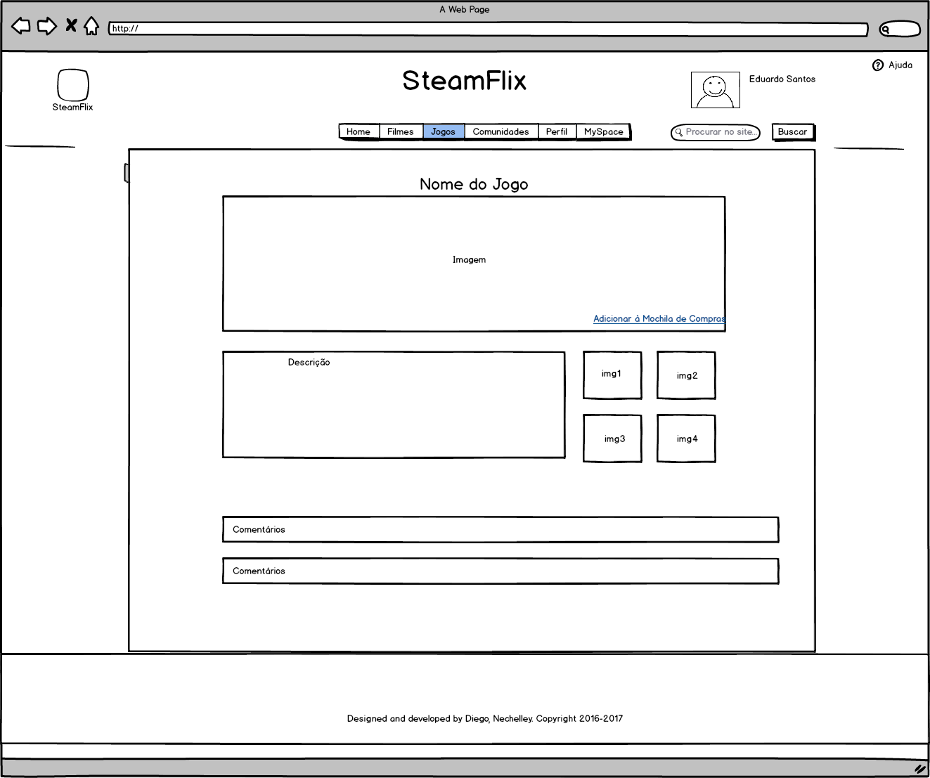

* 1. **Tela_Jogos**

Tela que exibe todos os jogos cadastrados no sistema disponíveis para venda. Os jogos podem ser filtrados segundo as opções à direita na imagem.

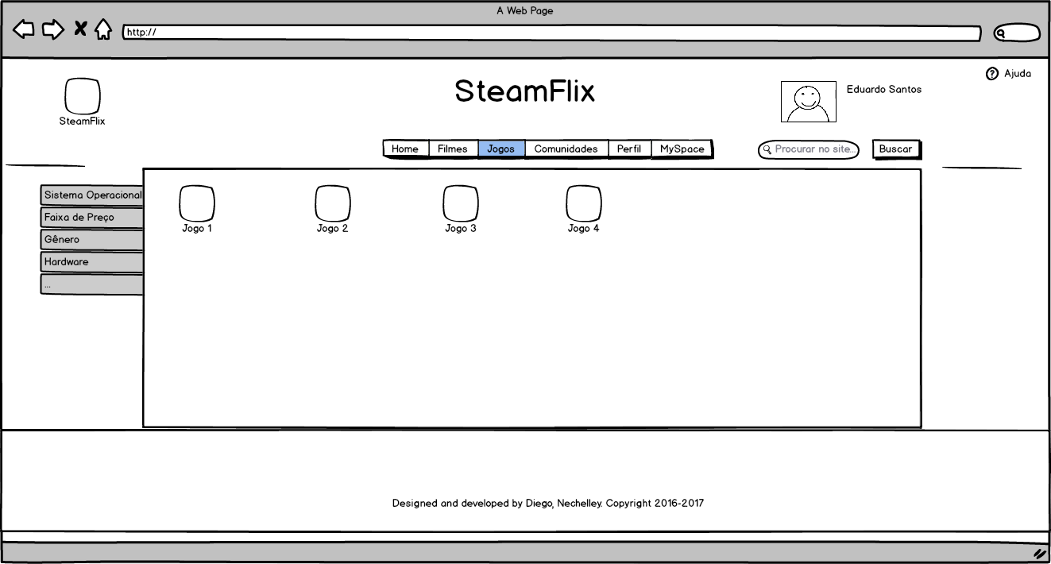

* 1. **Tela_Alterar_Jogo**

Tela na qual os Administradores editam os dados de um jogo.

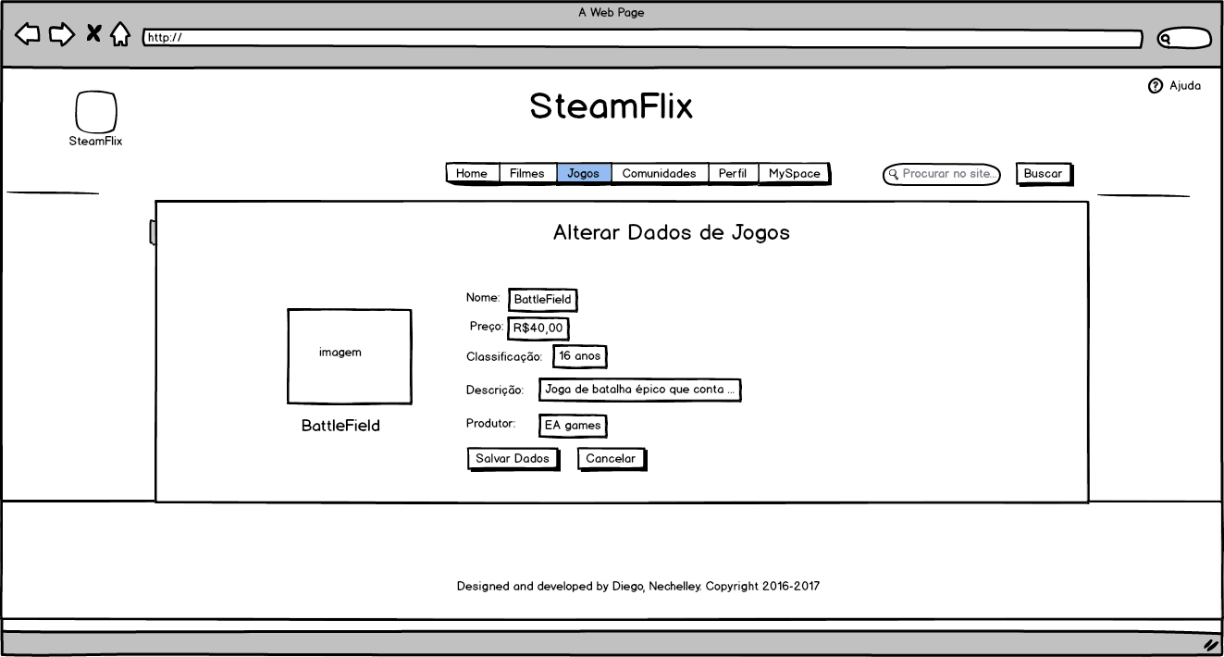

* 1. **Tela_Busca**

Tela com o resultado de uma busca.

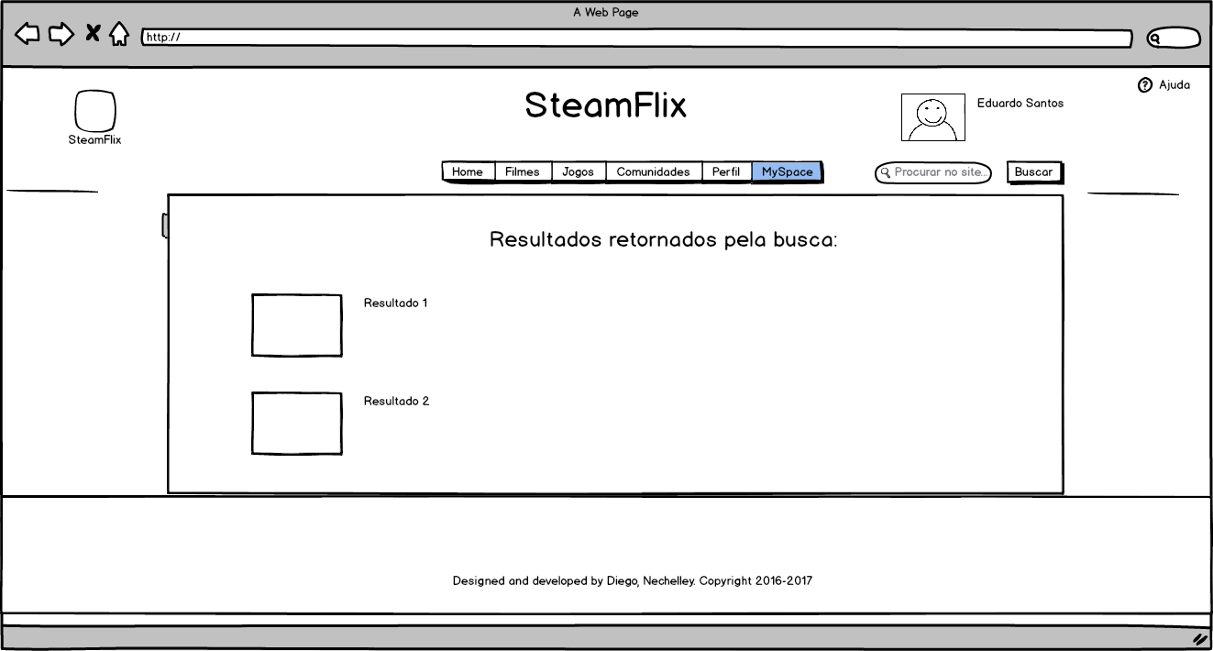

* 1. **Tela_Filme_Especifico**

Tela que exibe um filme específico no sistema, com imagens, comentários e descrição.

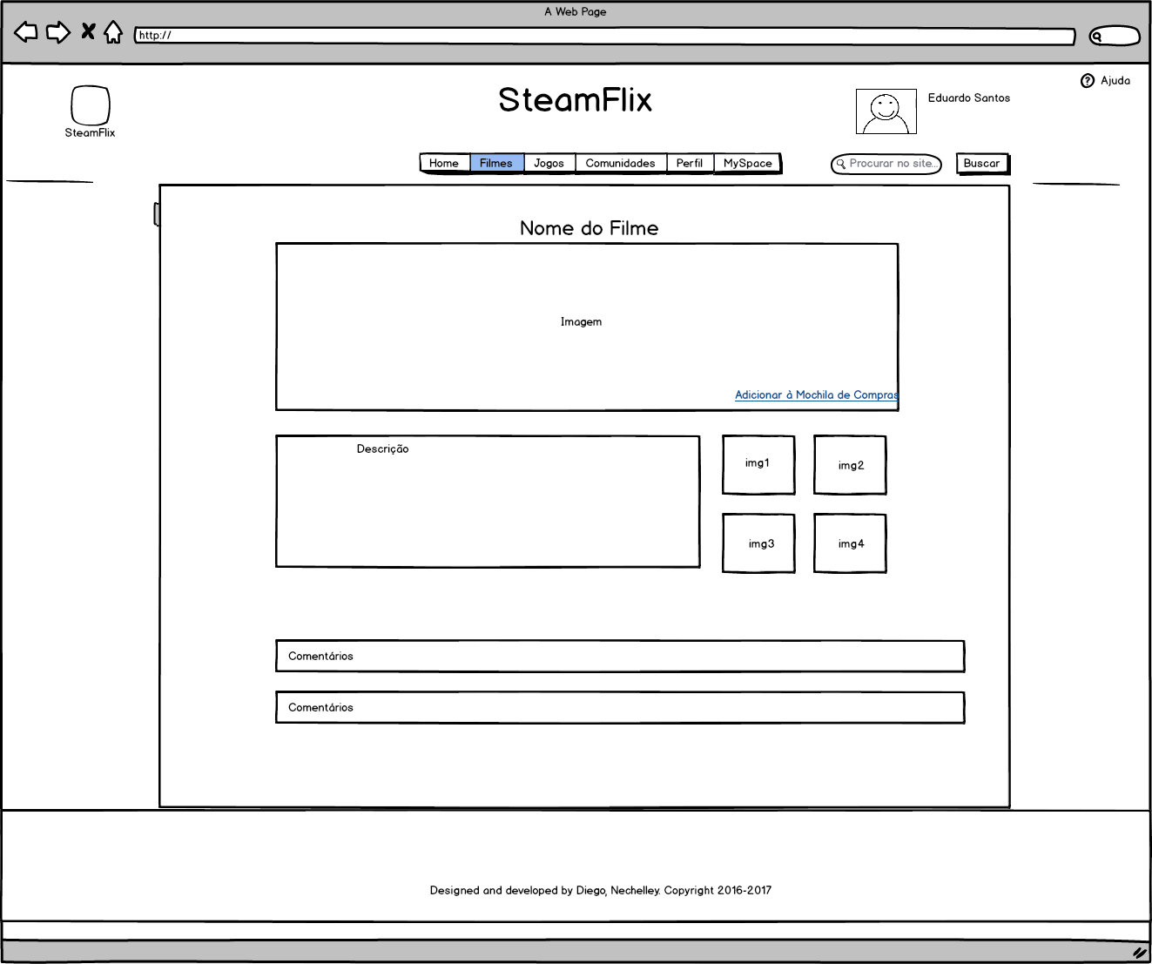

* 1. **Tela_Filmes**

Tela que exibe todos os filmes cadastrados no sistema disponíveis para venda. Os filmes podem ser filtrados segundo as opções à direita na imagem.

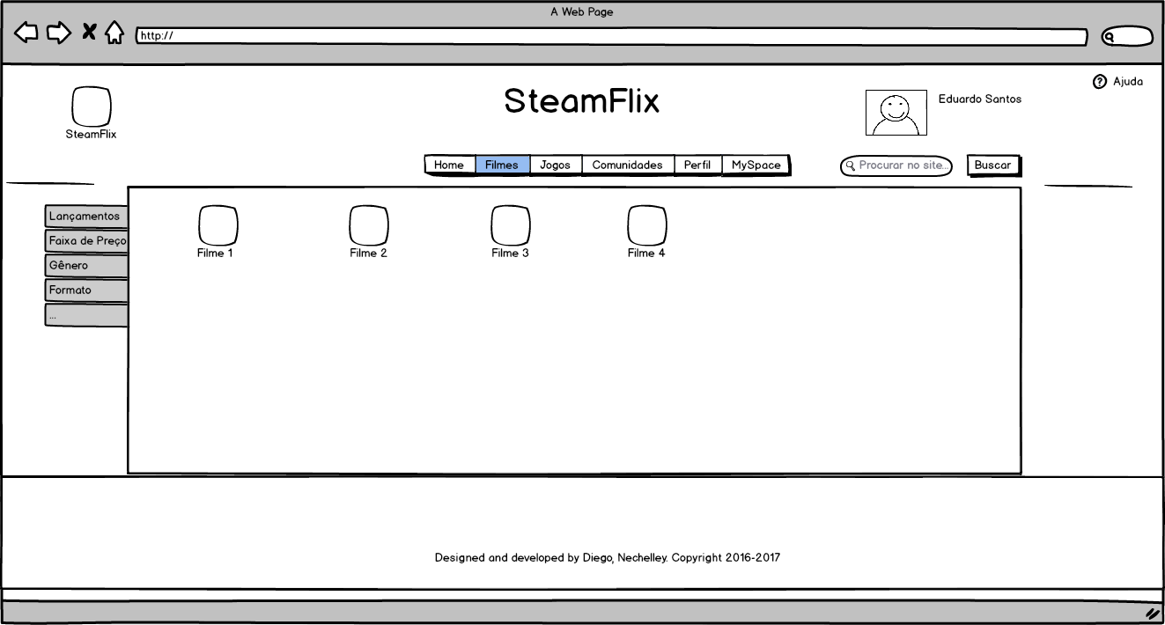

* 1. **Tela_Alterar_Filme**

Tela na qual os Administradores editam os dados de um filme.

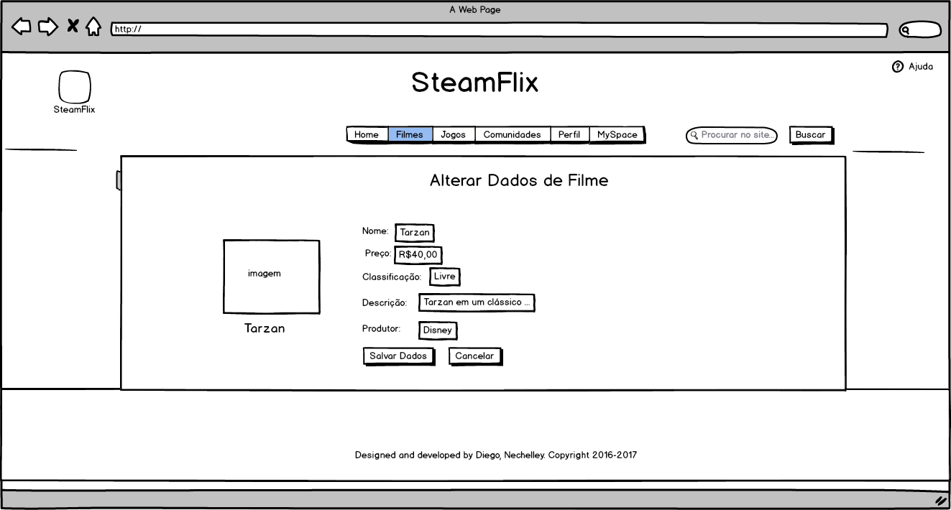

* 1. **Tela_Perfil_Root**

Tela de perfil do Administrador Root do sistema.

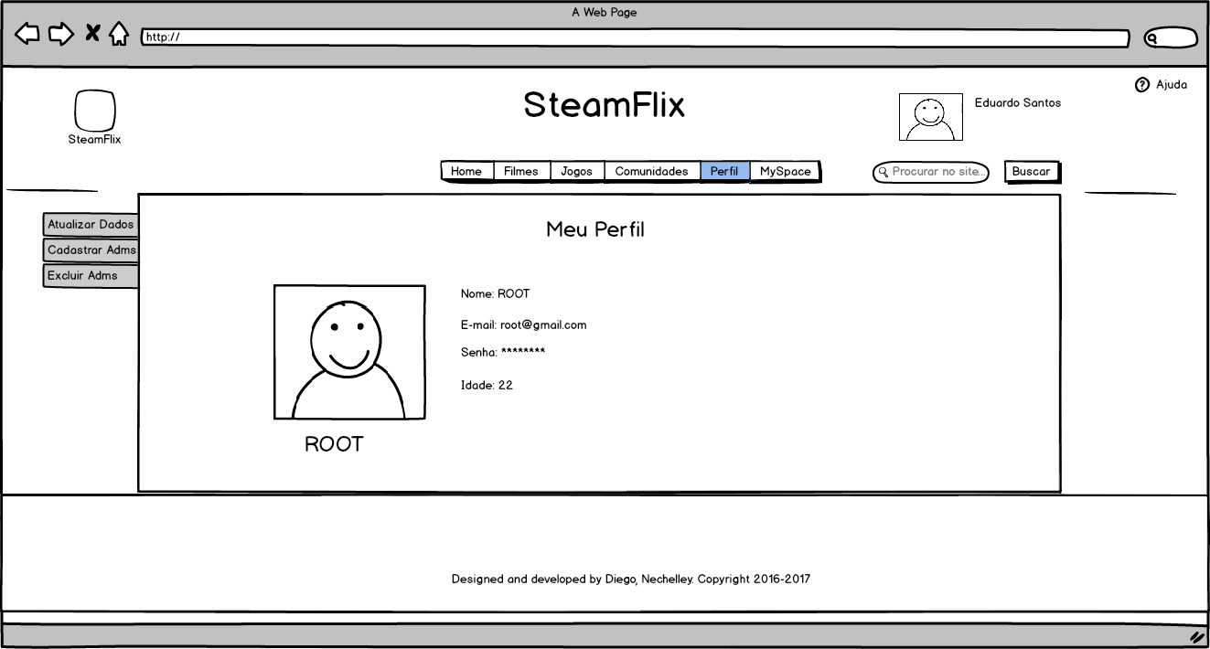

* 1. **Tela_Comunidade_Especifica_Autor**

Tela de uma comunidade específica com imagens, descrição, comentários e membros (visão do dono da comunidade).

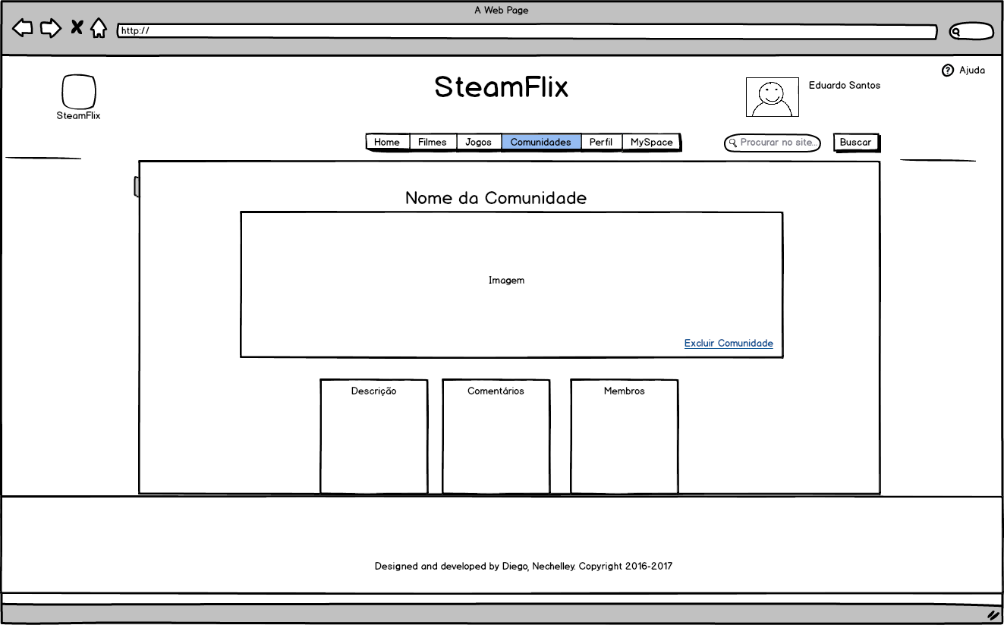

* 1. **Tela_Cadastro_Adms**

Tela de cadastro dos Administradores (visão única do ROOT)

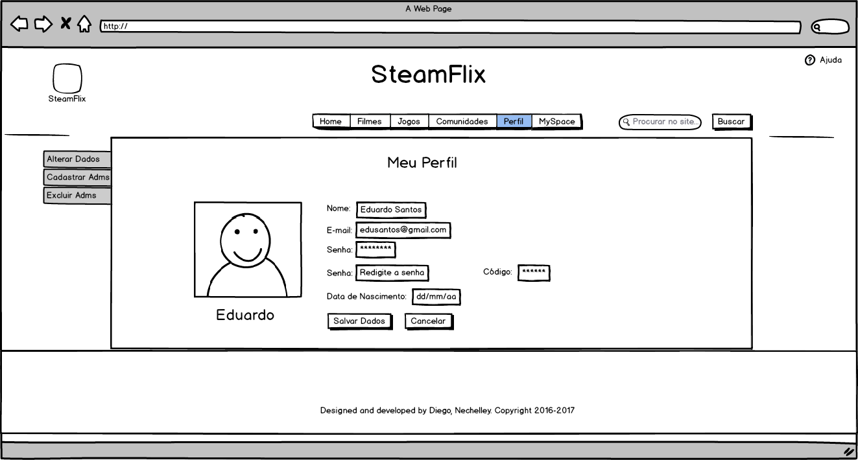

* 1. **Tela_Alterar_Dados_Perfil**

Tela de alteração de dados do perfil do usuário comum.

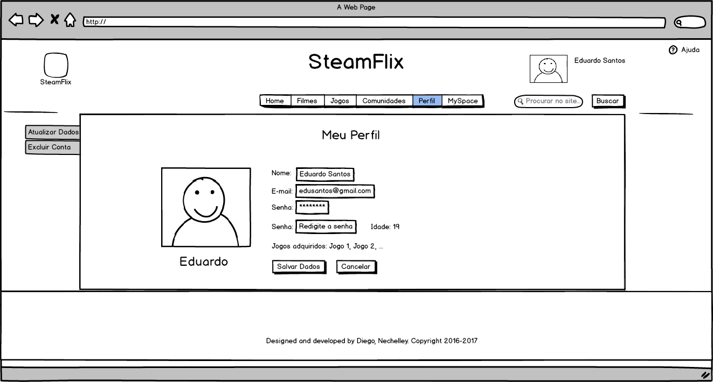

* 1. **Tela_Excluir_Adm**

Tela para exclusão de administradores do sistema.

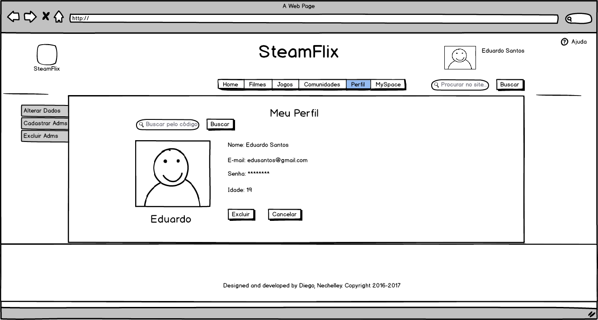

* 1. **Tela_Jogo_Específico_Mochila**

Tela de um jogo específico com adição da Mochila.

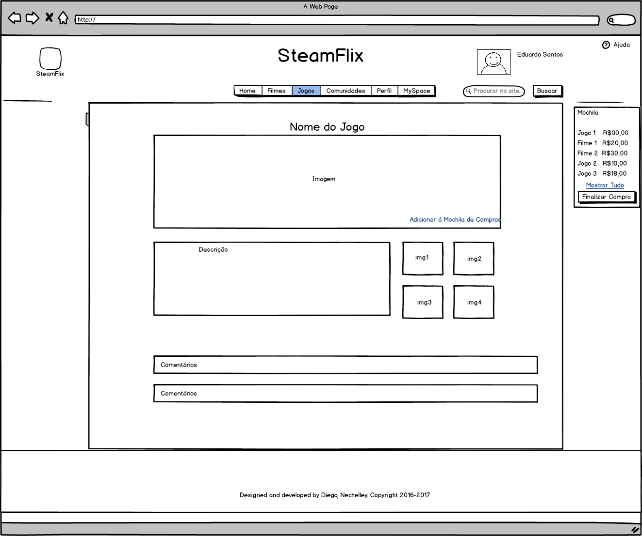

* 1. **Tela_Pagamento**

Tela com os produtos, valores e forma de pagamento de uma compra.

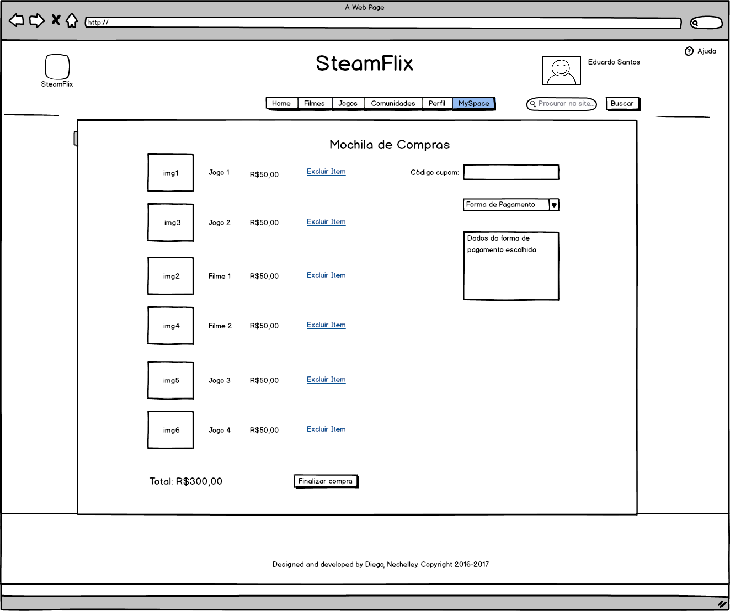

* 1. **Tela_Carrinho_Total**

Tela com a descrição total da Mochila.

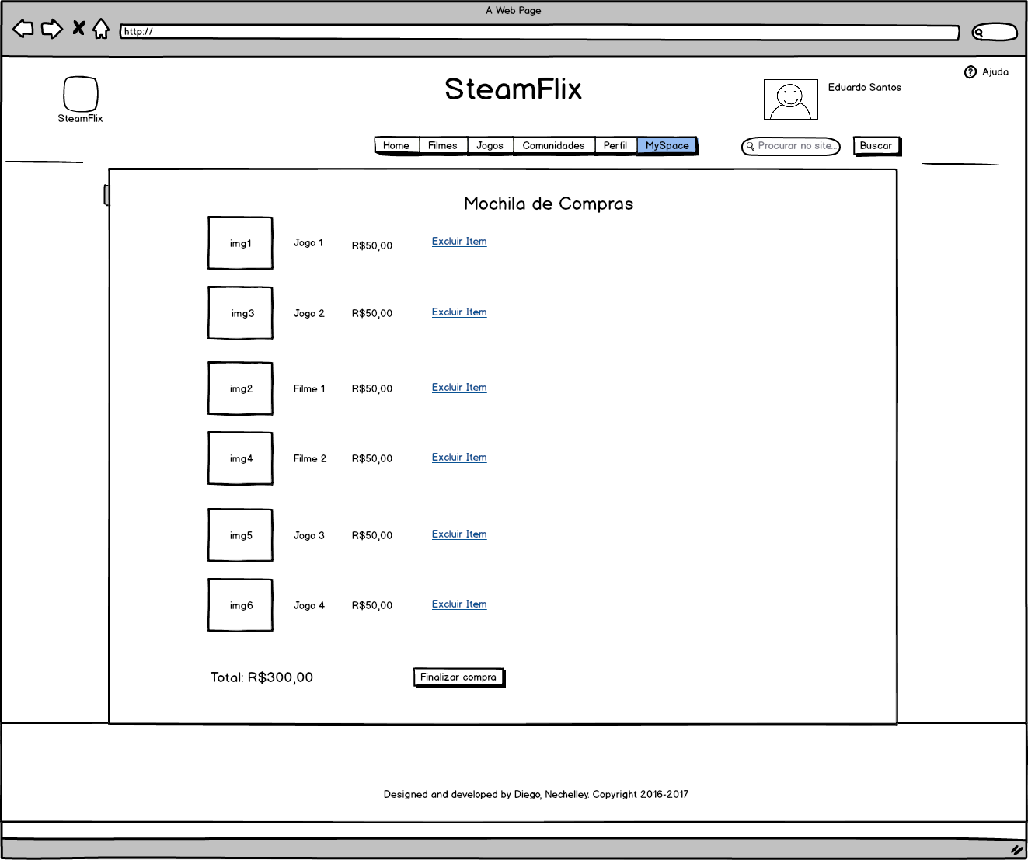

* 1. **Tela_MySpace**

Tela com os produtos e comunidades do usuário.

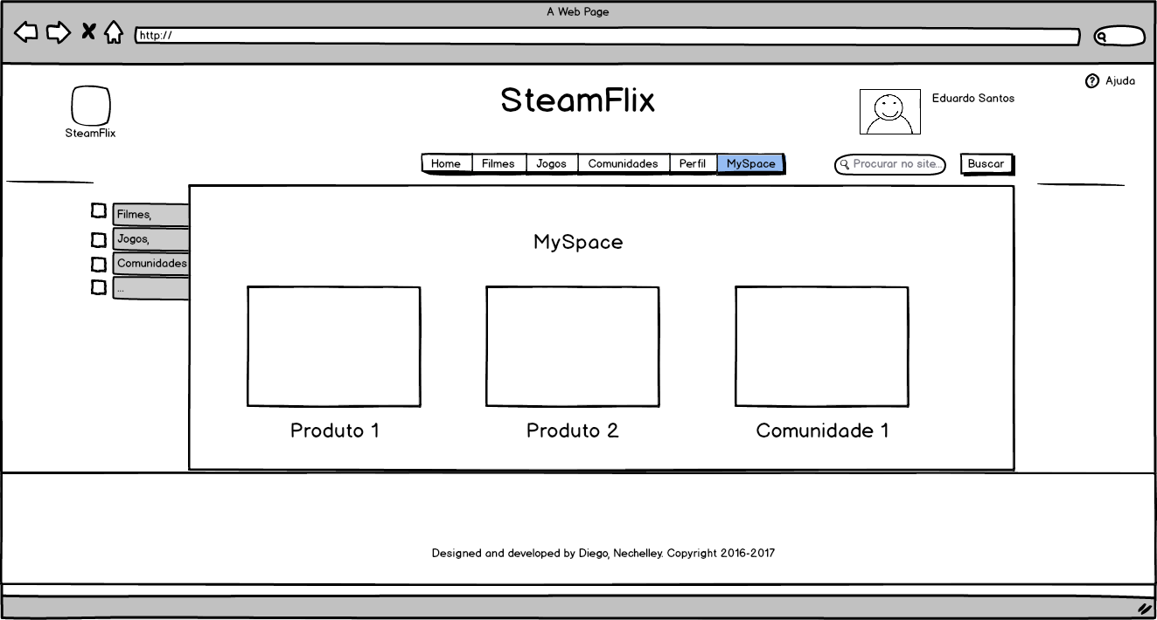

* 1. **Tela_Comunidades**

Tela com todas as comunidades existentes no sistema.

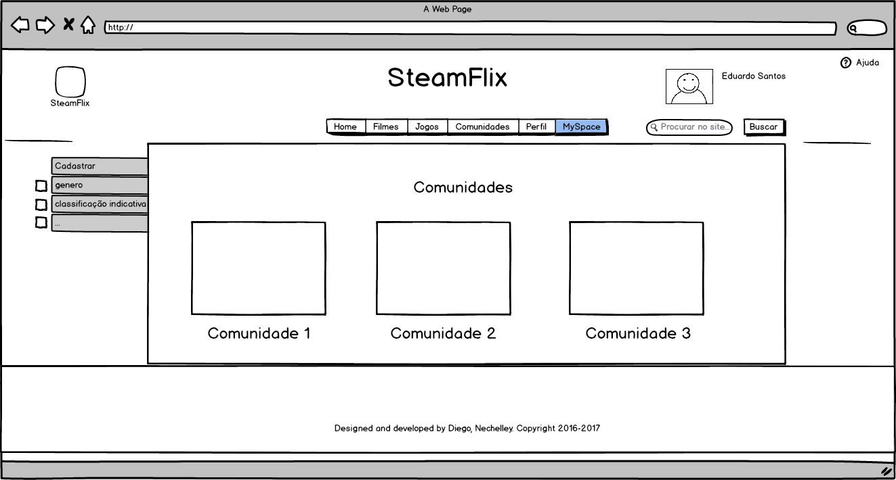

* 1. **Tela_Cadastro_Comunidade**

Tela com os dados para criação de uma comunidade.

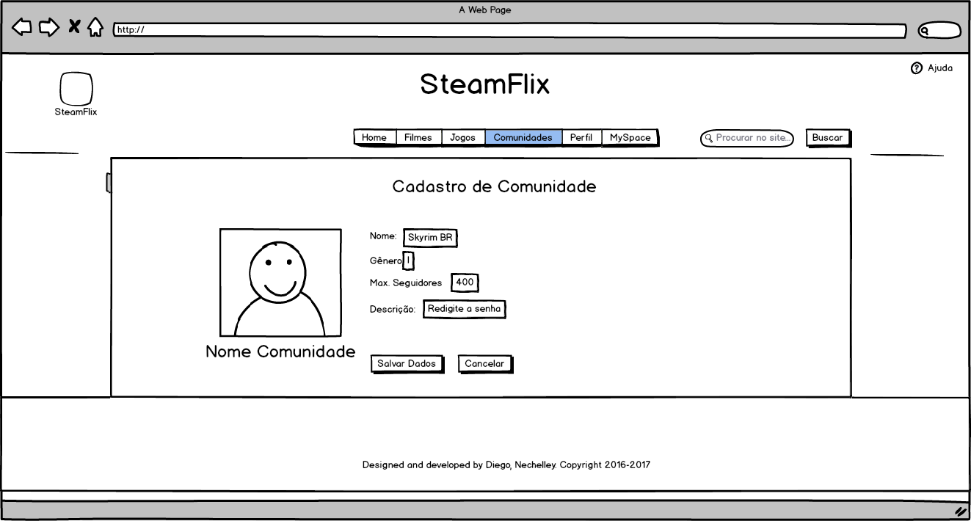

* 1. **Tela_Comunidade_Especifica**

Tela de uma comunidade específica com imagens, descrição, comentários e membros (visão do usuário comum).

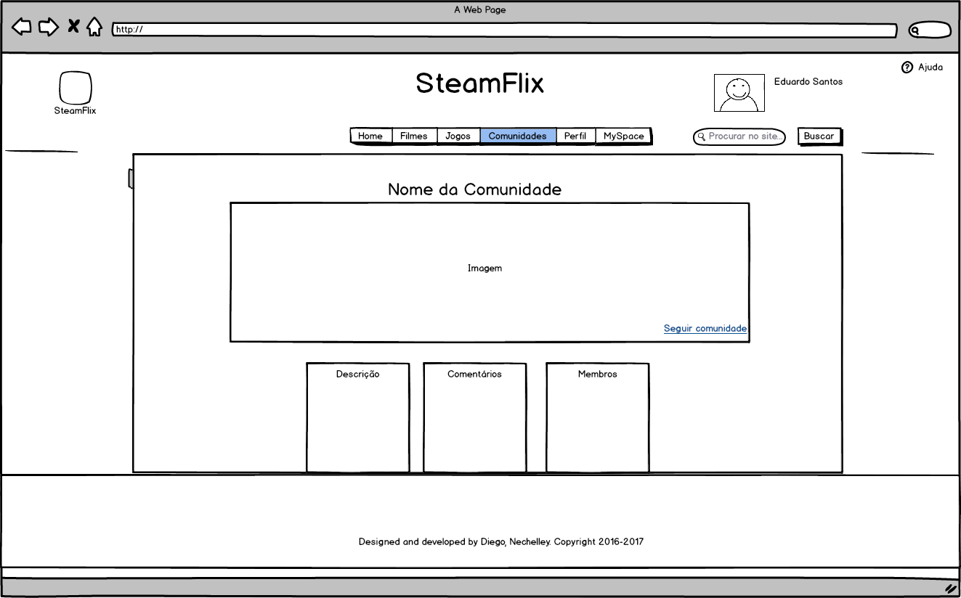

* 1. **Tela_Ajuda**

Tela com as FAQ, suporte e com ajuda sobre o sistema.

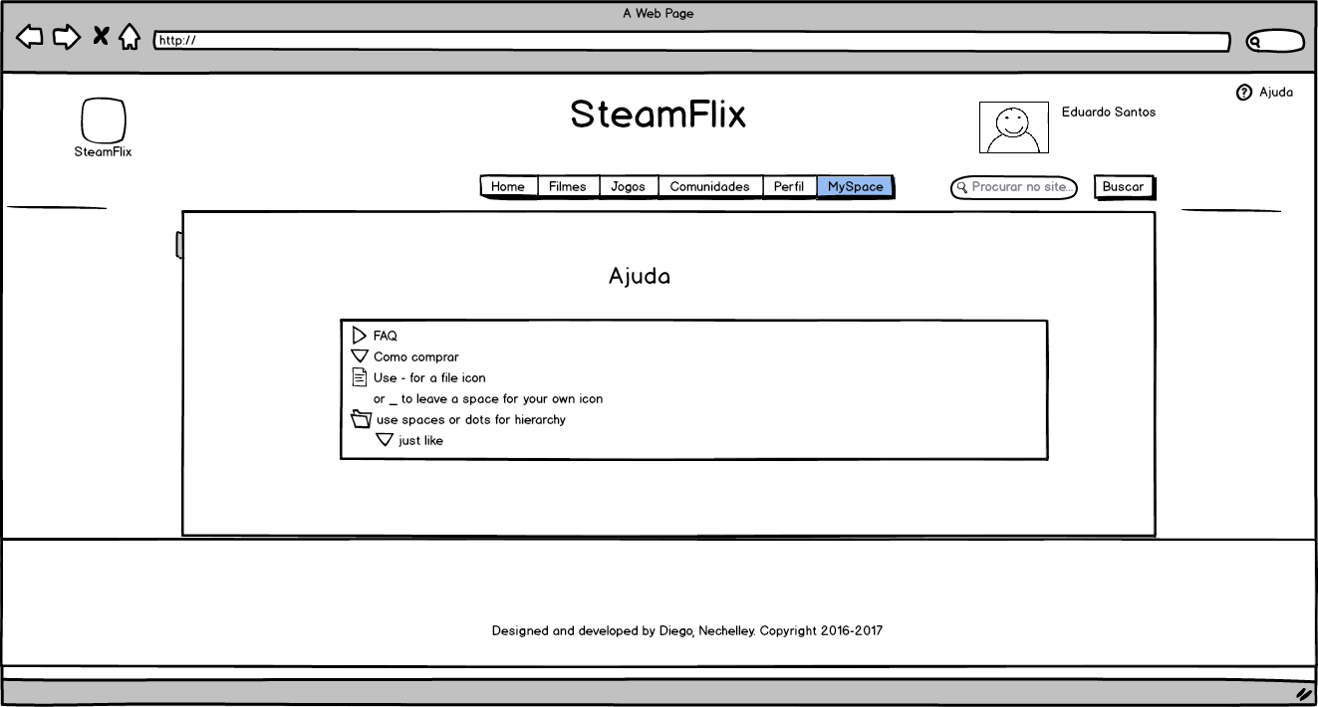

* 1. **Tela_Sucesso**

Tela com a mensagem de sucesso.

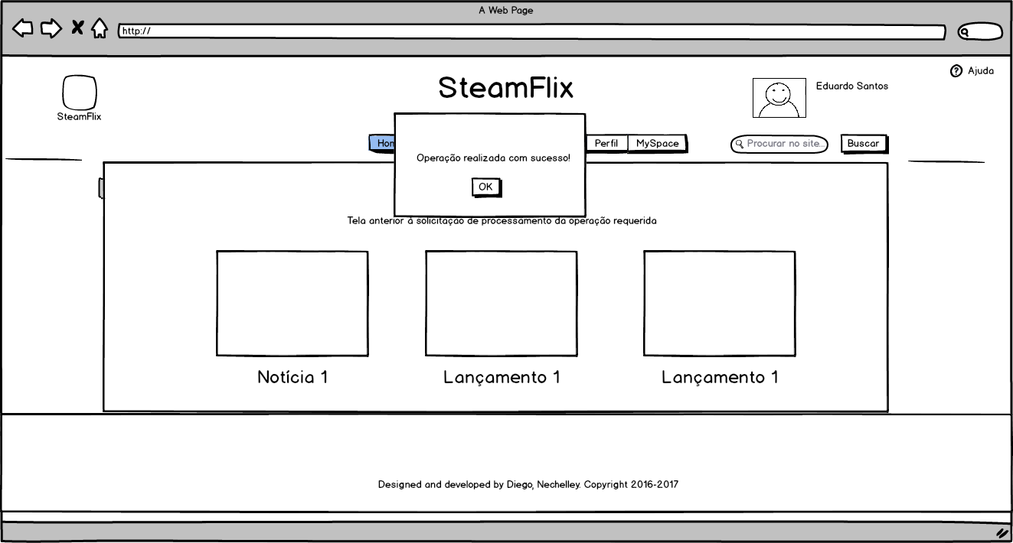

* 1. **Tela_Falha**

Tela com a mensagem de falha.

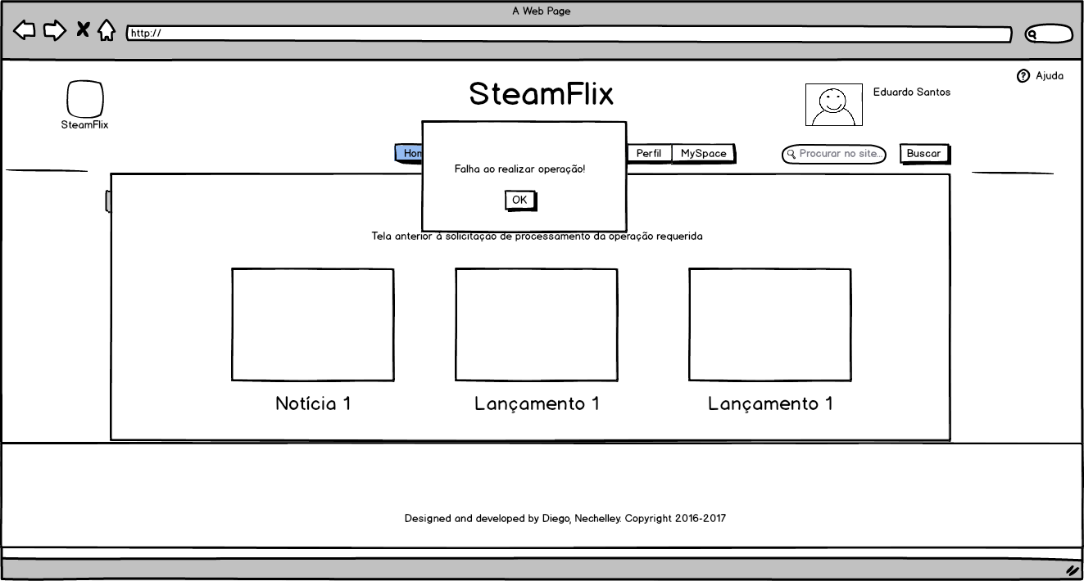

* 1. **Tela_Home_Deslogado**

Tela de Home antes do usuário logar-se.

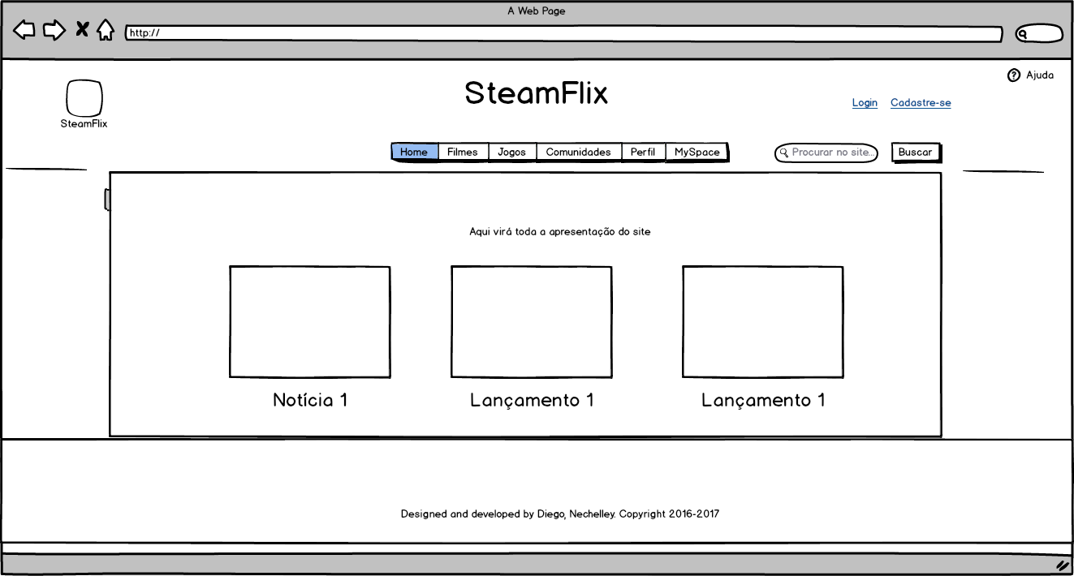

* 1. **Tela_Cadastro_Usuario**

Tela para cadastro de novos usuários.

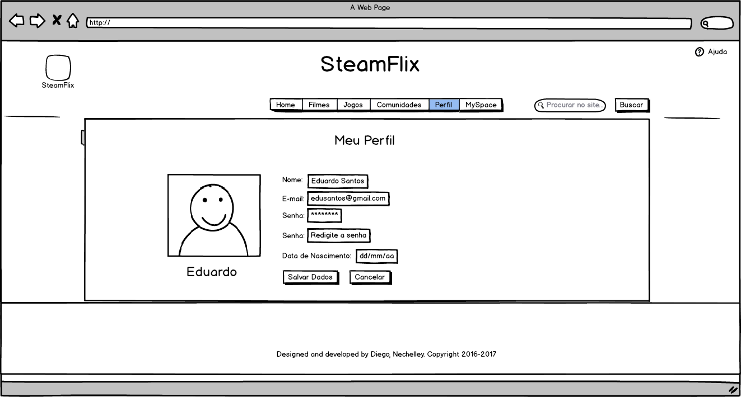

* 1. **Tela_Perfil**

Tela de perfil do usuário que contém informações sobre ele.

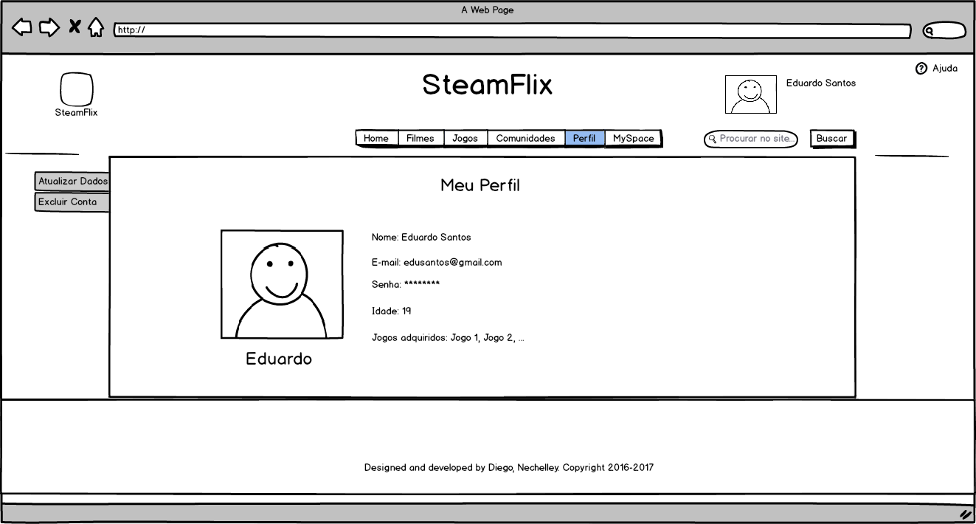

**Capítulo**

1. **Anexos**

Esta seção apresenta todos os anexos os quais foram de vital importância para a criação deste documento.

* 1. **Cadastro de Cliente**

Formulário feito ao gerente de tecnologia da empresa SteamFlix pelo analista de requisitos.

* + 1. **Que informações deseja manter do cliente?**

O nome, e-mail, data de nascimento, filmes comprados, jogos comprados, comunidades que participa e Stil Points.

* + 1. **Alguma ou algumas dessas informações não devem se repetir no sistema?**

Sim, o e-mail.

* + 1. **Alguém pode alterar alguma destas informações? Se sim quais informações?**

Somente o próprio usuário dono do perfil, e as informações que podem ser alteradas são o nome, e-mail e data de nascimento.

* + 1. **Quem pode excluir o perfil de um usuário?**

Somente o próprio usuário dono do perfil.

* + 1. **Algo mais a acrescentar em relação as informações do usuário?**

Sim, os Stil Points servirão como pontos para o usuário obter descontos em compras. O usuário ao realizar uma compra terá a possibilidade de pagar integralmente ou utilizar os Stil Points como forma de obter desconto. Caso o usuário opte por pagar integralmente, o número de Stil Points dele aumentará proporcionalmente ao valor da compra. Se ele comprar com desconto, o valor total será calculado de acordo com um cálculo previamente estabelecido.

* 1. **Cadastro de Filme**

Formulário feito ao gerente de tecnologia da empresa SteamFlix pelo analista de requisitos.

* + 1. **Que informações deseja manter do filme?**

O nome, sinopse, duração, jogo com o qual o filme está relacionado, data de estreia, data em que foi adicionado ao sistema, idioma do áudio, idioma da legenda, gênero, o quanto custou para adquiri-lo, preço de venda, imagens referentes ao filme, quem forneceu o filme, o administrador que o adicionou, classificação etária, nota fornecida por quem comprou informando o quanto gostou e código do filme.

* + 1. **Alguma ou algumas dessas informações não devem se repetir no sistema?**

Sim, o código.

* + 1. **Alguém pode alterar alguma destas informações? Se sim quais informações?**

Somente o administrador que adicionou o filme ou o administrador root, e as informações são o nome, sinopse, duração, jogo com o qual o filme está relacionado, data de estreia, idioma do áudio, idioma da legenda, gênero, o quanto custou para adquiri-lo, preço de venda, imagens referentes ao filme, quem forneceu o filme e classificação etária.

* + 1. **Quem pode excluir um filme?**

Somente o administrador que adicionou o filme ou o administrador root.

* + 1. **Algo mais a acrescentar em relação às informações do filme?**

Não.

* 1. **Cadastro de Jogo**

Formulário feito ao gerente de tecnologia da empresa SteamFlix pelo analista de requisitos.

* + 1. **Que informações deseja manter do jogo?**

O nome, descrição, data de lançamento, data em que foi adicionado ao sistema, idioma do áudio, idioma da legenda, gênero, o quanto custou para adquiri-lo, preço de venda, imagens referentes ao jogo, quem forneceu o jogo, o administrador que o adicionou, classificação etária, nota fornecida por quem comprou informando o quanto gostou, sistemas operacionais em que funciona, especificações mínimas e adequadas para que funcione corretamente, quantidade de jogadores e o código do jogo.

* + 1. **Alguma ou algumas dessas informações não devem se repetir no sistema?**

Sim, o código.

* + 1. **Alguém pode alterar alguma destas informações? Se sim quais informações?**

Somente o administrador que adicionou o jogo ou o administrador root, e as informações são o nome, descrição, data de lançamento, idioma do áudio, idioma da legenda, gênero, o quanto custou para adquiri-lo, preço de venda, imagens referentes ao jogo, quem forneceu o jogo, classificação etária, sistemas operacionais em que funciona, especificações mínimas e adequadas para que funcione corretamente e quantidade de jogadores.

* + 1. **Quem pode excluir um jogo?**

Somente o administrador que adicionou o jogo ou o administrador root.

* + 1. **Algo mais a acrescentar em relação às informações do jogo?**

Não.

* 1. **Sistema de Vendas**

Formulário feito ao gerente de tecnologia da empresa SteamFlix pelo analista de requisitos.

* + 1. **Como deve ser o passo a passo para que um usuário possa comprar um jogo/filme?**

Primeiro o usuário escolhe o jogo/filme o adiciona no carrinho, se quiser pode adicionar mais jogos/filmes até ficar satisfeito, então ele deve ir para sua mochila confirmar se todos os itens estão corretos, e opcionalmente pode inserir algum código de desconto ou usar Stil Points, e por fim gerar o boleto a ser pago para adquirir os jogos/filmes.

* + 1. **Qual o limite da mochila?**

Não possui limite.

* 1. **Geração de Relatório**

Formulário feito ao gerente de tecnologia da empresa SteamFlix pelo analista de requisitos.

* + 1. **Que informações deseja que o relatório contenha?**

O relatório deve possuir informações como número de jogos e filmes vendidos, despesa bruta, receita líquida, número de novos usuários cadastrados, número de comunidades criadas, número de compras efetuadas e valor médio de compra por usuário.

* + 1. **Qual seria a melhor forma de gerar o relatório?**

A configuração mais adequada para a geração do relatório seria um documento com os dados citados anteriormente, onde os jogos e filmes vendidos seriam ordenados de forma decrescente em relação ao número de vendas daquele item. O relatório deve ser um documento simples e bem organizado, feito com o intuito de melhorar a visualização do andamento do sistema, para que novas estratégias e planos possam ser tomados.

* + 1. **Seria interessante criar relatórios diferentes dependendo do tipo de administrador? Se sim quais informações devem estar em um e não no outro?**

Sim. O administrador Root teria acesso à todos os dados inicialmente previstos no relatório. No entanto, os outros administradores teriam acesso somente aos dados que não estão diretamente relacionados às finanças do negócio.

* + 1. **O relatório pode ser exportado para outros formatos de arquivo ou deve ser possível somente imprimir?**

O relatório deve ser passível de exportação em PDF e também deve ser possível imprimi-lo.

* + 1. **Algo mais a acrescentar em relação às informações contidas no relatório?**

Não.

* 1. **Cadastro de Comunidade**

Formulário feito ao gerente de tecnologia da empresa SteamFlix pelo analista de requisitos.

* + 1. **Que informações deseja manter da comunidade?**

O nome, descrição, data de criação, usuário que a criou, classificação etária, quantidade de membros e gênero.

* + 1. **Alguma ou algumas dessas informações não devem se repetir no sistema?**

Sim, o nome.

* + 1. **Alguém pode alterar alguma destas informações? Se sim quais informações?**

Não.

* + 1. **Quem pode excluir uma comunidade?**

Somente o criador da comunidade ou um administrador caso a comunidade viole algum termo de serviço.

* + 1. **Algo mais a acrescentar em relação às informações da comunidade?**

Não.

* 1. **Sistema de Administração**

Formulário feito ao gerente de tecnologia da empresa SteamFlix pelo analista de requisitos.

* + 1. **Quantos administradores devem existir?**

Um root e quantos administradores comuns forem necessários.

* + 1. **O que um administrador root pode fazer de diferente de um comum?**

Ele possui todos as permissões de um administrador comum, porém é por ele que se cria novos administradores e também por onde se exclui administradores.

* + 1. **Como deve funcionar o sistema de suporte ao usuário?**

O usuário deve ir em uma área específica do sistema e enviar uma mensagem ao suporte, esta mensagem será entregue no e-mail do suporte, que tentará solucionar o problema e então enviar o feedback.